Dzień dobry Uczniowie 2c,
kolejny dzień szkolnych zmagań w Internecie przed Wami, Kochani. Nie ma więc na co czekać, rozwiążcie zadania przygotowane na dziś, a popołudniu zapraszam na kolejne spotkanie na MEET:

Edukacja matematyczna:
Temat: Dodaję liczby jednocyfrowe do liczb dwucyfrowych metodą doliczania.
1. Otwórz zeszyt do matematyki zapisz w nim temat.
2. Oblicz w pamięci:
22 + 66 = 45 + 21 = 25 + 32 = 57 + 12 =
3. Spójrzcie na ilustrację i przypomnijcie sobie na czym polega metoda doliczania
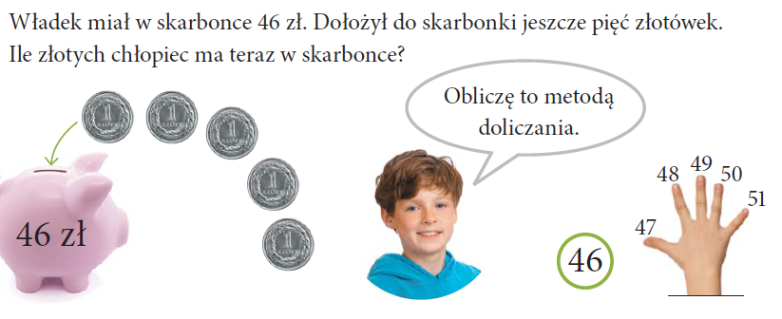4. Zapisz notatkę w zeszycie i przerysuj rysunek.
Zapamiętaj!
Metoda doliczania polega na dokładaniu ‘po jeden’ tyle razy, ile wskazuje druga liczba w działaniu.

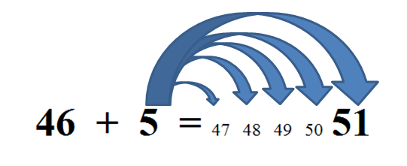
5. Jeśli potrafisz prawidłowo obliczać sumy metodą doliczania, wykonaj w ćwiczeniach do matematyki część II, na stronie 24 ćwiczenia: 1, 2, 3 ,4 i 5.
/Jeżeli macie trudności z obliczeniami lub coś wydaje się Wam niejasne, dołączcie dziś do spotkania na MEET. Postaram się Wam wyjaśnić jeszcze raz na czym polega metoda doliczania./
Edukacja polonistyczna:
Temat: Dzieci świata.
1. Zapisz temat w zeszycie do j. polskiego.
2. Otwórz podręcznik do j. polskiego, część IV, na stronie 77. Przeczytaj tekst „Podróże gwiezdne”.
Odpowiedz ustnie na pytania do tekstu:
- W jakim języku odbyły się zajęcia z informatyki w klasie Adasia?
- Z kim rozmawiał Adaś?
- O czym rozmawiały dzieci?
- Jak to możliwe, że podczas lekcji Adaś mógł rozmawiać z koleżanką z Afryki?
- O co chłopiec poprosił Subirę?
- Jak Wam się wydaje, dlaczego patrząc w niebo, Adaśi i Subira mogli sobie wyobrazić, że mieszkają w tym samym mieście?

3. Otwórz ćwiczenia do j. polskiego, część IV, na stronie 70, wykonaj ćwiczenie 5.

4. Obejrzyj prezentację https://www.youtube.com/watch?v=zl_dYe03Yx0

5. Wykonaj w ćwiczeniach do j. polskiego, na stronie 69 ćwiczenie 2 i 3.

/Ważne: poćwicz czytanie tekstu „Podróże gwiezdne” ze strony 77 w podręczniku do j. polskiego, ponieważ chętne osoby będą mogły przeczytać tekst podczas naszego spotkania online./

Edukacja plastyczna:
Wykonaj pracę plastyczną pt.: „Dzieci świata” - możesz wybrać i przedstawić na ilustracji jedno dziecko z wybranego kraju świata (praca powinna zawierać charakterystyczne elementy i podkreślać walory kultury, z której pochodzą dzieci różnych narodowości, np. stroje, potrawy, zabawy, ciekawostki danego kontynentu.) Technika pracy dowolna – rysunek, malarstwo, wycinanka, wydzieranka, wyklejanka.

Wychowanie fizyczne:
Poćwicz i utrwal tabliczkę mnożenia:
- 2 x 6 = (tyle przysiadów)
- 4 x 7 = (tyle podskoków obunóż)
- 3 x 6 = (tyle skłonów w przód)
- 6 x 0 = (tyle pompek)
- 5 x 7 = (tyle sekund biegu w miejscu z wysokim unoszeniem kolan)

Edukacja informatyczna:
Lekcja online: Przygotuj do lekcji online: piórnik, podręcznik do j. polskiego część IV, zeszyt do j. polskiego, ćwiczenia do matematyki oraz wykonane strony do lapbooka mnożenie przez 6 i 7.

Do zobaczenia o 16.30

